Консультация для родителей на тему:
«Нетрадиционные техники аппликации для детей раннего возраста»
Аппликация — эта приклеивание чего-нибудь на какую-либо поверхность. Чаще всего дети наклеивают разноцветную бумагу на картон. Этим видом творчества можно заниматься и с малышами. Уже с года, с помощью взрослых, ребенок может приклеивать различные элементы на бумагу или картон. Чем старше ребенок, тем меньше ему нужна помощь взрослого.
Польза от этого вида творчества, как и от других, огромна. Занимаясь такой кропотливой работой, ребенок учится терпению, развивает усидчивость, тренирует внимание, проявляет аккуратность, вырезая детали. Вырезание, нанесение клея, и само приклеивание очень хорошо развивают мелкую моторику рук ребенка.
Занятия аппликацией способствуют развитию умственных способностей:
-ребенок знакомится с понятиями формы, цветом, фактурой;
-сравнивает детали и находит одинаковые;
-учится различать детали по величине: маленькая-большая;
-учится видеть главное среди второстепенного;
-находит части целого и учится их собирать.
Помимо этого ребенок получает удовлетворение от результата своей работы, учится что-то делать сам и дарить свои поделки или украшать ими дом.
Материалы для аппликации:
-продаются специальные наборы уже с готовыми деталями и основой;
-можно рисовать детали самостоятельно и вырезать их;
-можно еще найти схемы в интернете, распечатать их и вырезать;
-также вам еще понадобится основа, ею может быть белый или цветной картон, ватман, просто бумага, бумага с какими-нибудь рисунками или интересной фактурой;
-клей, ножницы.
Последовательность действий для занятий аппликацией из бумаги:
1.Придумайте картинку или сюжет, что вы хотите получить в результате. При этом учитывайте желания ребенка и его пол.
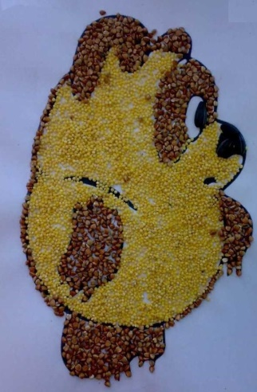
2.Вырежьте необходимые вам детали.
3.Наклейте их на основу.
4.Оформите работу и не забудьте похвалить ребенка.
5.Превратите занятие в игру, рассказывайте ребенку сказку, например, про колобка. Предложите малышу приклеивать персонажей на ватман по очереди.
С детьми раннего возраста можно заниматься следующими видами аппликации.
Аппликация крупами
Крупа — безопасный природный материал для занятий с детьми. Аппликации крупами хороши тем, что не требуют особенных инструментов, нужна лишь основа, клей и крупа.
- Крупы можно разукрашивать в разные цвета, так ребенок их будет учить.
- Крупа хорошо раздражает нервные окончания на пальчиках и способствуют развитию мелкой моторики.
- Ребенок изучает новый материал через тактильные ощущения.
Есть две техники работы с крупами:
1.Посыпание. Для этого нужно намазать клеем или приклеить двусторонний скотч на основу в нужном месте и попросить ребенка посыпать его крупой — она приклеится.
2.Вдавливание. В нужном месте на основе прилепите пластилин и вдавите в него крупу.
Для разных деталей используйте разную крупу или ее цвет, например, облака сделайте из риса, а солнце из пшена.
Обрывная аппликация из бумаги для детей
Родители часто с волнением относятся к процессу аппликации: вдруг ребенок поранит палец, уколется. Чтобы таких случаев не произошло, и была придумана lite - версия, которая получила название «обрывная аппликация».
Техника такой аппликации подразумевает, что ребенок не будет пользоваться ножницами, а элементы рисунка будет отрывать от кусочка цветной бумаги.
Также в таком варианте всегда предварительно наносится контур изображения, чтобы ребенок знал, куда именно приклеить определенный кусочек бумаги.
Обрывная аппликация из бумаги для детей происходит по такому алгоритму:
1.Для основы лучше всего взять картон. Чем плотнее он будет, тем лучше. Простая бумага легко пропитается клеем, и аппликация быстро потеряет свой привлекательный внешний вид.
2.Теперь нужно нарисовать контур - то, что ребенок хочет изобразить. Ход действий очень напоминает раскраску. Вот только задействованы будут не карандаши, а кусочки бумаги.
3.Следующий этап - обрывание кусочков цветной бумаги. Это может сделать взрослый. Может это делать и ребенок. Лучше предварительно оторвать вертикальные полоски от общего листа, а потом уже отрывать небольшие кусочки от них.
4.Теперь каждая зона должна быть заполнена цветными кусочками. Начинать следует с больших, а маленькие смогут заполнить пустое пространство.
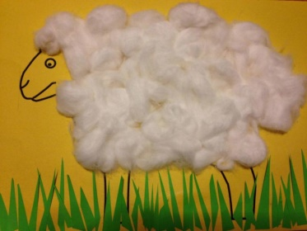
5.Аппликация не должна выходить за контур.
Аппликации из ваты и ватных дисков
Из ваты отлично получатся: зайчик, лебедь, белый медведь, овечка, котик, собака и другие животные, которые могут быть белыми и пушистыми. А также снег, снежинки, одуванчики, облака.
В качестве основы используйте раскраски для самых маленьких или шаблоны для аппликации.
Аппликации из пластилина
Здесь также нужно распечатать раскраски для самых маленьких. Основа должна быть не больше формата А5. Предложите ребенку размазывать пластилин по основе. Для начала выбирайте картинки, которые надо замазывать одним цветом. А затем уже усложняйте.
Многие родители откладывают занятия аппликацией на более поздний возраст, считая, что годовалому малышу еще рано. Но это не так.
Во время занятий аппликацией ребенок:
-развивает мелкую моторику,
-улучшает координацию движений рук;
-приобретает новый сенсорный опыт;
-знакомится с окружающим миром;
-развивает речь (во время обыгрывания сюжета и обсуждения того, что вы делаете);
-активизирует воображение и творческое начало.
Это как раз то, что и нужно интенсивно развивать в раннем возрасте.
Занятия должны приносить радость и ребенку, и родителям.
Берите простые идеи на вооружение, рисуйте, вырезайте из того, что есть, за считанные минуты. Вы же не к выставке готовитесь, а делаете с ребенком одну из сотен поделок, которые ему еще предстоит сделать.
А уже потом, когда эти занятия станут привычным делом, усложняйте технику, придумывайте что-то новое.
Аппликация – это, прежде всего, игра, а значит, вплетаем сюда интересный и понятный ребенку сюжет.
Аппликации должны быть простыми, доступными для возраста ребенка.
Никакого принуждения!
Занятие должно занимать не больше 5 – 7 минут с малышами и 15-20 минут с детьми постарше. А с некоторыми непоседами и 3-х минут будет достаточно.
На столе не должно быть ничего лишнего – только клей и бумага (или другой материал, который вы используете).
Чередуйте материалы, из которых делаете аппликацию: ребенку важно разнообразие.
Занятия должны быть регулярными!

Консультацию подготовила учитель-дефектолог Миронова Ю. С.

